Die Collatzfolge programmiert mit Python
Info: Die Collatzfolge entsteht durch folgende Vorgehensweise:
- Man nimmt sich eine beliebige natürliche Zahl als Startwert.
- Ist die Zahl gerade, dann teilt man sie durch 2
- ist die Zahl ungerade, dann multipliziert man sie mit 3 und addiert 1
- Dann beginnt man wieder mit 2 und zwar so lange bis die Folge bei 1 ist.
Vorübung „Collatz“
Gib in der Suche unten links das Wort „IDLE“ ein. Wenn Python auf dem Rechner installiert wurde, erscheint der Shell-Fenster von Python. | 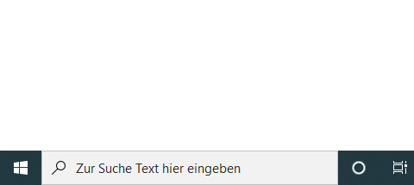
Gehe auf „File“ => „New File“  Es öffnet sich das Code-Fenser | 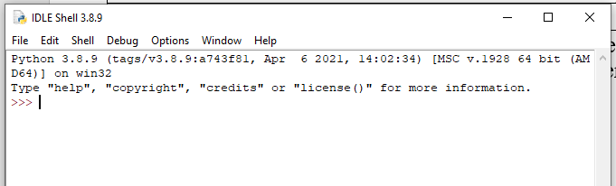
Gehe auf „File“ => „save“ und speichere ein neues Dokument mit dem Namen „Collatz“. | 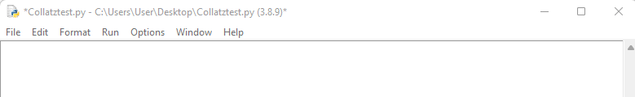
Am besten teilst du deinen Bildschirm so ein, dass du jederzeit das Worddokument, das Code- und das Shell-Fenster sehen kannst. | 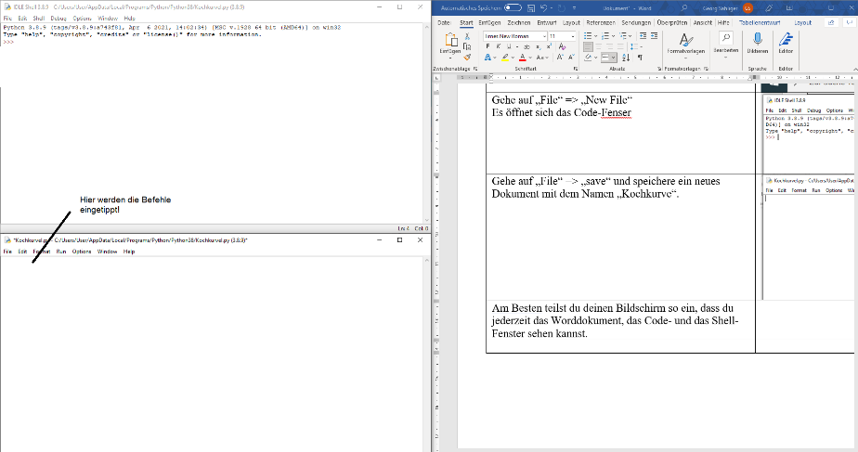
Tippe das nebenstehende Programm ab und versuche die einzelnen Schritte zu verstehen.  Drücke anschließend  „Run“  => „Run Module“ oder „F5“ und anschließend „Enter“.  Wenn alles richtig eingetippt wurde, wird das Programm gespeichert und gestartet. | 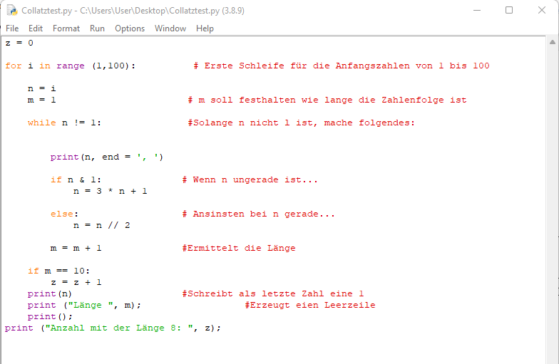
Experimentiere mit verschiedenen Startwerten. Überlege dir Fragen, die man mit dem Programm untersuchen könnte.

